MD.050機能拡張に当たっての機能設計書
株式会社伊藤園
営業システム構築プロジェクト
アドオン：AFF顧客マスタ更新
マスタ

作成者: SCS 忍田浩之
作成日: August 4, 2008
最終更新日: April 7, 2009
文書参照番号: MD050_CMM_003_A16
版: Issue3.1

承認:
株式会社伊藤園
住商情報システム株式会社
 コピー番号 _____

文書管理

変更記録

日付 | 作成者 | 版 | 変更時の参考資料
02-Sep-08 | SCS忍田浩之 | Draft1A | 以前の文書なし
05-Sep-08 | SCS忍田浩之 | Draft1B
29-Sep-08 | SCS忍田浩之 | Draft1C
03-Dec-08 | SCS忍田浩之 | Issue1.0 | Issue化
09-Dec-08 | SCS中村祐基 | Draft2A | 内部設計を記述
10-Dec-08 | SCS中村祐基 | Draft2B | 内部設計内部レビュー指摘事項の反映
19-Dec-08 | SCS忍田浩之 | Draft2C | AFF顧客への登録データ見直し結果を反映  （伊藤園様2008年11月10日社内会議で決定）
17-Feb-09 | SCS忍田浩之 | Issue2.0 | Issue2.0化
23-Feb-09 | SCS 開原拓也 | Draft3.0A | クローズエラーメッセージの追記  A-3処理対象データ抽出の抽出条件修正
9-Feb-09 | SCS 開原拓也 | Draft3.0B | ファイル出力先のサイト値統一化の反映
13-Mar-09 | SCS 開原拓也 | Issue3.0 | Issue3.0化
7-Apr-09 | SCS久保島豊 | Issue3.1 | 障害T1_0320の対応

レビューア

名前 | 職位

配布

コピー番号 | 名前 | 配布先
 | ライブラリ・マスター | プロジェクト・ライブラリ
 |  | プロジェクト・マネージャ

保有者への注記:
この文書の電子コピーを受け取って印刷する場合は、文書管理のため、表紙に相当するページに氏名を記入してください。
この文書のハード・コピーを受け取った場合は、文書管理のため、表紙に氏名を記入してください。
目次
文書管理 ii
変更記録 ii
レビューア ii
配布 ii
AFF顧客マスタ更新 機能 1
序説 1
関連文書 1
モジュール構成 1
機能プロセス・フロー 2
参考資料および補足 3
A.AFF顧客マスタ更新 4
業務規約 4
システム前提条件 4
モジュール機能詳細 4
コンカレント・プログラム起動条件 4
コンカレント・プログラム実行タイミングおよびサイクル 5
カスタム・プロファイル・オプション 5
コンカレント・プログラム入力項目 5
処理結果レポート出力項目 6
ユーザー手順 6
モジュール詳細機能フロー 7
機能詳細 8
メッセージ一覧 12
リカバリ手順 12
参考資料および補足 14
この成果物の未完了の課題と完了済みの課題 15
未完了の課題 15
完了済みの課題 15

AFF顧客マスタ更新 機能

序説
この文書は、関連文書「機能一覧」、「システムプロセスフロー」で定義された機能を記述対象としています。

関連文書

No | 成果物名 | 主題 | 文書参照番号
1 | MD050_機能一覧 | マスタ | MD050_SPL_CMM_001
2 | MD050_システムプロセスフロー | 顧客 | MD050_SPF_CMM_003
3 | MD050_概念データモデル | マスタ | MD050_CDM_CMM_001
4 | MD050_論理データモデル | マスタ | MD050_LDM_CMM_001

モジュール構成
この機能は、以下のモジュールで構成されます。

A. AFF顧客マスタ更新用LDTファイル作成 コンカレント・プログラム
顧客マスタより顧客コードを抽出し、AFF顧客マスタ更新用LDTファイルを作成します。EBS標準機能であるFND_LOADを使用して、AFF顧客マスタ（値セット）を更新する。

A-1. AFF顧客マスタの更新（FND_LOAD） EBS標準コンカレント・プログラム
EBS標準機能であるFND_LOADを使用して、AFF顧客マスタ更新用LDTファイルでAFF顧客マスタ（値セット）を更新します。
FND_LOAD設計部分は、技術的な性格上、省いて記述しています。

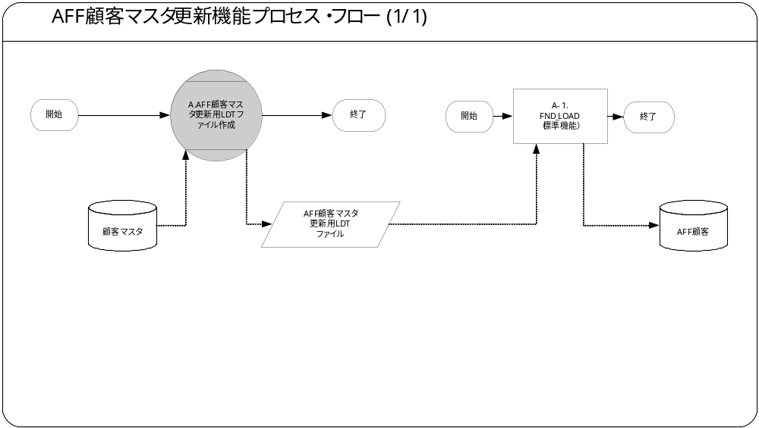機能プロセス・フロー

参考資料および補足
MD050_IPO_CMM_003_A16_AFF顧客マスタ更新.xls
MD050_IPO_CMM_003_A38_AFF顧客マスタ更新（FND_LOAD）.xls

A.AFF顧客マスタ更新

業務規約
このモジュールは以下の業務上の要件を実現します。
- 顧客コード単位に実績を把握する会計上の要件に対応するため、顧客マスタの顧客コードを、AFF顧客マスタに連携します。
- 日次の夜間バッチ処理にて実行します。
- 新規または更新のあったレコードが対象です。
- 抽出条件は、業態小分類が「問屋帳合」または業態中分類が「ＶＤ」のレコードが対象です。

システム前提条件
このモジュールは以下のシステム上の条件が満たされていることを前提に設計されています。
- EBS標準機能であるFND_LOADが使用可能であることを前提とします。
- 出力ディレクトリ及びファイル名は事前にプロファイルに定義されていること。

モジュール機能詳細
このモジュールは、以下にあげる機能を備えています。
- 顧客マスタの顧客コードを抽出し、AFF顧客マスタ更新用LDTファイルを作成します。
- 新規または更新のあったレコードが対象です。
- 日次夜間バッチ処理では、業務日付が顧客マスタのレコード作成日またはレコード更新日と一致する場合、対象レコードと判断します。
- 随時処理（リカバリ時）では、コンカレント・プログラムの入力項目で指定した日付範囲に顧客マスタのレコード作成日またはレコード更新日が含まれる場合、対象レコードと判断します。
- 対象データが存在しない場合やエラーが発生した場合、AFF顧客マスタ更新用LDTファイルは作成しません。
- AFF顧客マスタ更新用LDTファイルが正常に作成された後、EBS標準機能であるFND_LOADを使用して、AFF顧客マスタを更新します。
- 抽出条件は、業態小分類が「問屋帳合」または業態中分類が「ＶＤ」のレコードが対象です。
- AFF顧客マスタの子値範囲「含む」・「自」・「至」は使用しない為、出力対象外とします。

コンカレント・プログラム起動条件
このコンカレント・プログラムは、前述のシステム前提条件を満たし、かつ以下の条件で起動します。
- 定期実行 JP1からの定期実行を行います。
- 随時実行 要求の発行画面から実行します。

コンカレント・プログラム実行タイミングおよびサイクル
前述の起動条件ごとのコンカレント・プログラム実行タイミングとサイクルは以下のとおりです。
起動条件番号 | 実行タイミング | 実行サイクル | 詳細
1 | 夜間バッチ | 日次
2 | 随時 | リカバリ実行時 | 手動で要求の発行画面から起動します。

カスタム・プロファイル・オプション

1. XXCMM:中間OUTファイル用CSVファイル出力先
(XXCMM1_TMP_OUT)
AFF顧客を更新するLDTファイルの出力先を設定します。
このプロファイル・オプションは以下の値を設定することができます。
値 | 説明
格納先ディレクトリ | LDTファイル格納ディレクトリを指定します。

2. XXCMM:顧客マスタ更新用LDTファイル名
(XXCMM1_003A16_OUT_FILE_FILE)
AFF顧客を更新するLDTファイル名を設定します。
このプロファイル・オプションは以下の値を設定することができます。
値 | 説明
ファイル名 | LDTファイル名を指定します。

コンカレント・プログラム入力項目

1.新規登録日又は更新日（開始） 必須 入力テキスト（表示）
レコード作成日付又はレコード更新日付の開始範囲を指定します。リカバリ時に当該項目を活用できます。
デフォルト値 | 説明
SYSDATE | 処理日付を表示します。  ［新規登録日又は更新日（開始）］＝＜［新規登録日又は更新日（終了）］であること。

2.新規登録日又は更新日（終了） 必須 入力テキスト（表示）
レコード作成日付又はレコード更新日付の終了範囲を指定します。リカバリ時に当該項目を活用できます。
デフォルト値 | 説明
SYSDATE | 処理日付を表示します。  ［新規登録日又は更新日（開始）］＝＜［新規登録日又は更新日（終了）］であること。
日次の夜間バッチ処理では、業務日付を使用して対象レコードの判別を行います。

処理結果レポート出力項目

必須出力項目

入力パラメータ
新規登録日又は更新日（開始）、新規登録日又は更新日（終了）を出力します。

I/Fファイル名
I/Fファイル名を出力します。

終了ステータス
AFF顧客マスタ更新処理コンカレントの終了日時を出力します。
処理結果ステータス（正常、異常）を出力します。

処理件数
処理結果件数を出力します。
・対象件数（顧客マスタの顧客番号単位で処理対象とした件数を出力）
・成功件数（顧客マスタの顧客番号単位で正常に処理された件数を出力）
・エラー件数（顧客マスタの顧客番号単位で処理に失敗した件数を出力）
※エラー件数は、ファイル出力が正常に行われなかった場合、全件となります。

正常終了時出力項目

正常メッセージ
終了ステータス「正常」の場合、正常終了した旨のメッセージを出力します。

異常終了時出力項目

エラーメッセージ
終了ステータス「異常」の場合、その異常の内容をメッセージ出力します。
API異常の場合には、APIのエラーメッセージを出力します。

ユーザー手順
このモジュールは以下の手順で実行します。

随時実行
標準要求発行（SRS）画面よりAFF顧客マスタ更新機能を選択し、「発行」ボタンを押下して起動します。

定期実行
定期実行される場合、ユーザ手順はありません。

モジュール詳細機能フロー
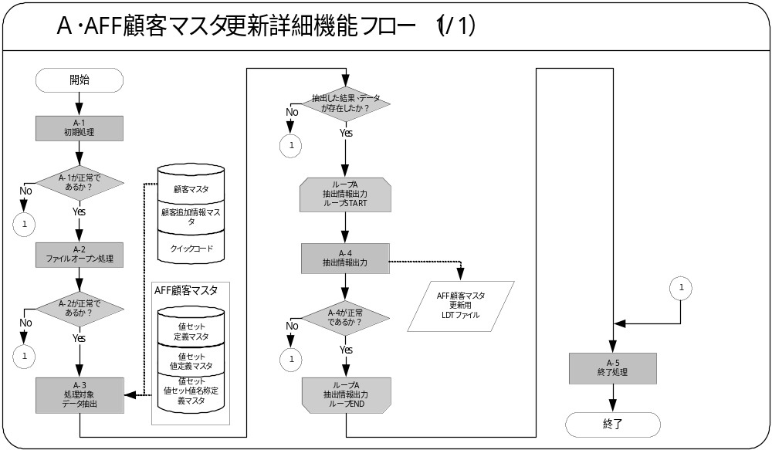

機能詳細

A-1．初期処理
初期処理を行います。
１．プロファイルより、ファイル出力先の情報を取得します。
・XXCMM:顧客マスタ更新用LDTファイル出力先
・XXCMM:顧客マスタ更新用LDTファイル名
取得内容がNULLの場合、以下の例外処理を行います。
例外条件 | 終了ステータス | 後処理 | メッセージ名 | トークン
プロファイル取得失敗 | エラー | 中止 | プロファイル取得エラー | &NG_PROFILE

２．パラメータチェックを行います。
パラメータの新規登録日又は更新日（開始）がパラメータの新規登録日又は更新日（終了）より未来でないかどうかをチェックします。
<エラー条件>
パラメータの新規登録日又は更新日（開始）＞パラメータの新規登録日又は更新日（終了）
パラメータが不正の場合、下記例外処理を行います。
例外条件 | 終了ステータス | 後処理 | メッセージ名 | トークン
期間指定エラー | 異常 | 終了処理 | 期間指定エラー | －

３．ユーザ名を取得します。
標準関数（FND_GLOBAL.USER_NAME）を用いてユーザー名
（補足資料の[USER_NAME]）を取得します。

A-2．ファイルオープン 処理
「XXCMM:顧客マスタ更新用LDTファイル出力先」に設定されているディレクトリに「XXCMM:顧客マスタ更新用LDTファイル名」に設定された名称のファイルを作成します。
＜ファイル作成パッケージ：UTL_FILE.FOPEN＞
No | 項目名 | IN/OUT/RETURN | セット値
1 | ディレクトリ | IN | A-1-1で取得した顧客マスタ更新用LDTファイル出力先
2 | ファイル名 | IN | A-1-1で取得した顧客マスタ更新用LDTファイル名
3 | モード | IN | 書込(W)
4 | ラインサイズ | IN | 2047バイト(1レコードのバイト数)
ファイルオープンに失敗した場合、エラーメッセージを表示し、処理を中断します。
例外条件 | 終了ステータス | 後処理 | メッセージ名 | トークン
UTL_FILE.FOPENより例外が発生した場合 | エラー | 中止 | ファイルパス不正エラー | &FILE_PATH  &FILE_NAME

A-3．処理対象データ抽出
顧客マスタより顧客情報を取得します。(ループAのカーソル)

１．顧客情報を取得します。
＜抽出項目＞顧客情報取得
No | テーブル名 | 抽出項目名 | 項目名
1 | 顧客マスタ | 顧客コード | 顧客コード
2 | 顧客マスタ | 顧客名称 | 顧客名称
3 | 顧客マスタ | 顧客区分 | 顧客区分
＜抽出テーブル＞顧客情報取得
No | 抽出テーブル名 | テーブル名
1 | HZ_CUST_ACCOUNTS | 顧客マスタ
2 | XXCMM_CUST_ACCOUNTS | 顧客追加情報マスタ
＜抽出条件＞顧客情報取得
No | 条件 | 抽出条件
1 | AND | 顧客マスタ.顧客ID = 顧客追加情報マスタ.顧客ID
2 | AND | 顧客追加情報マスタ. 業態小分類 IN (  SELECT LOOKUP_CODE  FROM FND_LOOKUP_VALUES FLVS  WHERE FLVS.LANGUAGE = 'JA'  AND FLVS.LOOKUP_TYPE = 'XXCMM_CUST_GYOTAI_SHO'  AND FLVS.ENABLED_FLAG = 'Y'  AND (FLVS.ATTRIBUTE1 = '11’(業態中分類：VD) OR FLVS.LOOKUP_CODE = '112’（業態小分類：問屋帳合）))
3 | AND | 顧客マスタ.最終更新日 BETWEEN新規登録日又は更新日（開始）  AND 新規登録日又は更新日（終了）
4 | AND | NOT EXISTS (SELECT 1  FROM FND_FLEX_VALUE_SETS FFVS,  FND_FLEX_VALUES FFVV,  FND_FLEX_VALUES_TL FFVT  WHERE HCA.ACCOUNT_NUMBER = FFVV.FLEX_VALUE  AND HCA.ACCOUNT_NAME = FFVT.DESCRIPTION  AND FFVS.FLEX_VALUE_SET_NAME = 'XX03_PARTNER'  AND FFVS.FLEX_VALUE_SET_ID = FFVV.FLEX_VALUE_SET_ID  AND FFVV.FLEX_VALUE_ID = FFVT.FLEX_VALUE_ID  AND FFVT.LANGUAGE = ‘JA’(日本語))
＜ソート条件＞顧客情報取得
No | 項目名 | ソート順
1 | - | -

顧客マスタ情報取得件数が0件の場合、A-2で作成されたCSVファイルを削除後、下記例外処理を行います。
例外条件 | 終了ステータス | 後処理 | メッセージ名 | トークン
顧客マスタ情報取得件数が0件 | 正常 | 中止 | 対象データ無し | －

A-4．抽出情報出力
抽出情報出力処理を行います。(ループAのカーソル)

１．ループAのカーソルより取得した顧客マスタ情報をMD050_CMM_003_A16_AFF顧客マスタ更新（補足資料）のレイアウトに従って出力します。
レイアウト中の可変部のみ、以下に記述します。
（全行を1行ずつFND_FILE.PUT_LINE(FND_FILE.OUTPUT,’文字列’);によって出力します。）

＜出力項目＞顧客マスタ情報（ループＡ）
No | 出力レイアウト | 備考
1 | BEGIN VALUE_SET "XX03_PARTNER"  OWNER = ‘A-1で取得したユーザー名’  LAST_UPDATE_DATE = システム日時  VALIDATION_TYPE = "I"  PROTECTED_FLAG = "N"  SECURITY_ENABLED_FLAG = "Y"  LONGLIST_FLAG = "N"  FORMAT_TYPE = "C"  MAXIMUM_SIZE = "10"  ALPHANUMERIC_ALLOWED_FLAG = "Y"  UPPERCASE_ONLY_FLAG = "N"  NUMERIC_MODE_ENABLED_FLAG = "N"  DESCRIPTION = "顧客コード"  BEGIN VSET_QUALIFIER "SQLGL" "GL#" "GL_GLOBAL" "DETAIL_BUDGETING_ALLOWED"  OWNER = ‘A-1で取得したユーザー名’  LAST_UPDATE_DATE = システム日時  ASSIGNMENT_ORDER = "1"  ASSIGNMENT_DATE = システム日時  END VSET_QUALIFIER  BEGIN VSET_QUALIFIER "SQLGL" "GL#" "GL_GLOBAL" "DETAIL_POSTING_ALLOWED"  OWNER = ‘A-1で取得したユーザー名’  LAST_UPDATE_DATE = システム日時  ASSIGNMENT_ORDER = "2"  ASSIGNMENT_DATE = システム日時  END VSET_QUALIFIER | ループ対象外
2 | BEGIN VSET_VALUE "" substrb((顧客マスタ.顧客コード,1,160)  OWNER = ‘A-1で取得したユーザー名’  LAST_UPDATE_DATE = システム日時  ENABLED_FLAG = "Y"  SUMMARY_FLAG = "N"  COMPILED_VALUE_ATTRIBUTES = "N\n\  Y"  DESCRIPTION = substrb(顧客マスタ.顧客名称,1,240)  BEGIN VSET_VALUE_QUAL_VALUE "SQLGL" "GL#" "GL_GLOBAL"  "DETAIL_BUDGETING_ALLOWED"  OWNER = ‘A-1で取得したユーザー名’  LAST_UPDATE_DATE = システム日時  COMPILED_VALUE_ATTRIBUTE_VALUE = "N"  END VSET_VALUE_QUAL_VALUE  BEGIN VSET_VALUE_QUAL_VALUE "SQLGL" "GL#" "GL_GLOBAL"  "DETAIL_POSTING_ALLOWED"  OWNER = ‘A-1で取得したユーザー名’  LAST_UPDATE_DATE = システム日時  COMPILED_VALUE_ATTRIBUTE_VALUE = "Y"  END VSET_VALUE_QUAL_VALUE  END VSET_VALUE | 顧客マスタ.顧客コード毎にループ
※出力先・出力ファイル名は、初期処理で取得したプロファイル値となります。

ファイル出力に失敗した場合に、以下の例外処理を行います。
例外条件 | 終了ステータス | 後処理 | メッセージ名 | トークン
ファイル出力でエラーが発生した場合 | エラー | 中止 | LDTデータ出力エラー | &NG_SQLERR  &NG_DATA

A-5．終了処理
LDTファイルをオーブンしている場合は、クローズします。(UTL_FILE.FCLOSE関数)
ログ出力用のPL/SQL表より、ログの出力を行います。
エラー時、エラーメッセージを出力します。
UTL_FILE.FCLOSEで異常が発生した場合は例外処理を行います
例外条件 | 終了ステータス | 後処理 | メッセージ名 | トークン
ファイルクローズに失敗した場合 | エラー | 中止 | ファイルクローズエラー | &SQLERRM

メッセージ一覧
メッセージ名 | メッセージ書式 | メッセージ表示例
対象データ無し  (APP-XXCMM1-00301) | 対象データは0件でした。 | 対象データは0件でした。
プロファイル取得エラー(APP-XXCMM1-00002) | プロファイル[&PROF_NAME]の取得に失敗しました。 | プロファイル[CSVLDTファイル名]の取得に失敗しました。
ファイルパス不正エラー  (APP-XXCMM1-00003) | ファイルパスが正しくありません。 | ファイルパスが正しくありません。
LDTデータ出力エラー  (APP-XXCMM1-00304) | LDTファイル出力処理に失敗しました。 | LDTファイル出力処理に失敗しました。
対象件数メッセージ  (APP-XXCCP1-90000) | 対象件数 ： &COUNT件 | 対象件数 ： 999件
成功件数メッセージ  (APP-XXCCP1-90001) | 成功件数 ： &COUNT件 | 成功件数 ： 999件
エラー件数メッセージ  (APP-XXCCP1-90002) | エラー件数 ： &COUNT件 | エラー件数 ： 0件
期間指定エラー  (APP-XXCMM1-00302) | 新規登録日又は更新日（開始）＞新規登録日又は更新日（終了）になっています。 | 新規登録日又は更新日（開始）＞新規登録日又は更新日（終了）になっています。
ファイルクローズエラー  (APP-XXCMM1-00489) | ファイルクローズでエラーが発生しました。  [ &SQLERRM ] | ファイルクローズでエラーが発生しました。  [ エラーメッセージ ]
正常終了メッセージ  (APP-XXCCP1-90004) | 処理が正常終了しました。 | 同左
メッセージで使用するトークンは以下の通りです。
トークン | 説明
&PROF_NAME | 取得できなかったプロファイル名を設定します。
&FILE_PATH | 出力ファイルパスを設定します。
&FILE_NAME | 出力ファイル名を設定します。
&COUNT | カウントした件数を設定します。
&NG_SQLERR | SQLCODEを設定します。
&NG_DATA | 出力ファイル名を設定します。

リカバリ手順

1．プロファイル取得エラー時
プロファイルを正常に取得できなかった場合、取得に失敗したプロファイルの登録を見直し、再度実行してください。

2．ファイルパス不正エラー時
プロファイルの設定内容が正しいか登録を見直し、再度実行してください。

3．期間指定エラー時
入力されたパラメータが不正です。入力パラメータを確認してください。

4．LDTファイル出力エラー時
データ出力時にエラーが検出されました。ログよりエラーデータの特定を行い、顧客マスタのデータを確認して下さい。
また、コンカレント終了後に出力途中のLDTファイルは、失敗処理用ディレクトリに退避されます。（プロファイルに指定されたディレクトリには、当該LDTファイルは残りません。）
データの問題の解決後、失敗処理用ディレクトリに退避されたLDTファイルを削除した上で本コンカレント・プログラムの再実行を行います。

5．FND_LOADによる更新失敗データのリカバリ
FND_LOADの異常の場合、出力ログを参照し調査を行います。システム管理者に確認をとった後、回復手続きを進めます。詳細は、MD050_IPO_CMM_003_A38_AFF顧客マスタ更新（FND_LOAD）を参照して下さい。

6．ファイルクローズエラー時
標準機能によるファイルクローズ時にエラーが検出されました。管理者に問い合わせを行って下さい。
問題の解決後、失敗処理用ディレクトリに退避されたCSVファイルを削除した上で本コンカレント・プログラムの再実行を行います。

参考資料および補足
MD050_CMM_003_A16_AFF顧客マスタ更新（補足資料）.xls
MD050_IPO_CMM_003_A38_AFF顧客マスタ更新（FND_LOAD）.xls

この成果物の未完了の課題と完了済みの課題

未完了の課題

ID | 課題 | 解決策 | 担当 | 目標日付 | 期限

完了済みの課題

ID | 課題 | 解決策 | 担当 | 目標日付 | 期限

